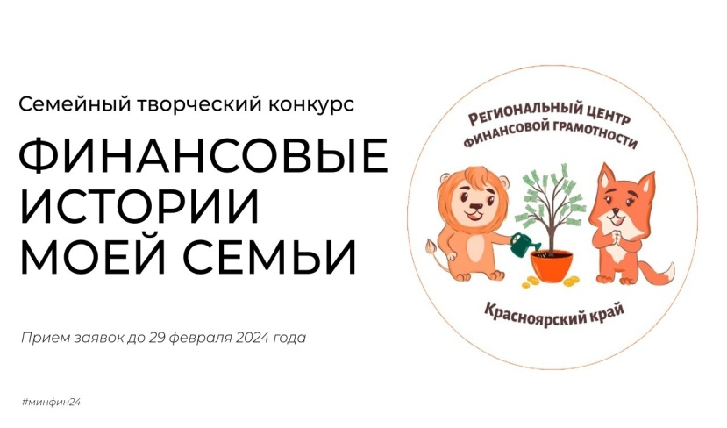
О проведении семейного творческого конкурса
« Финансовые истории моей семьи»

Конкурс «Финансовые истории моей семьи» был организован Региональным центром финансовой грамотности. Конкурс проводится с целью поддержки и популяризации финансовой грамотности детей, формирования финансовой грамотности семьи. Развитие профессионального мастерства педагогов.
Участникам предлагалось снять видео в одной из четырех номинаций:
-«Финансовая поэзия и песни»: стихи, четверостишия, частушки, песни и т.п.,
-«Финансовая сказка»: семейная инсценированная сказка, сценка;
-«Финансовый мультфильм»: анимационные (мультипликационные, кукольные фильмы);
- «Финансовая реклама»: рекламные или агитационные ролики.
Номинанты удивляли своим творческим подходом и семейным сплочением – к участию в Конкурсе приглашались семьи и обучающиеся детских образовательных учреждений (с родителями) от 4 до 16 лет.
В конкурсе приняли участие 3 дошкольные организации района:
-МБДОУ Детский сад №3"Ручеек" представлял три номинации «Финансовый мультфильм», две работы в номинации «Финансовая поэзия и песни» и одну работу в номинации «Финансовая реклама».
-МБДОУ Детский сад №5 "Лесной" представлял одну номинацию «Финансовый мультфильм» «Как лиса колобка обманула».
-МБДОУ "Детский сад №3 "Морозко" представлял две номинации «Финансовая поэзия» и «Финансовая сказка».
Экспертиза представленных материалов и определение победителей Конкурса состоится до 22 марта 2024г.
Дошкольные организации района активно включаются в мероприятия, посвященные финансовой грамотности для развития и укрепления интеллектуального потенциала обучающихся, стимулирования интереса к изучению вопросов финансовой грамотности.
Мы благодарим ребят и их родителей ( семьи), творческих руководителей за участие в Конкурсе и с большим нетерпением ждем объявление победителей Конкурса. Искренне верим, что сегодняшние активные участники – это будущие грамотные участники финансового рынка, успешные вкладчики, добросовестные налогоплательщики

